STORYBOARD

อาจารย์_ดร. นิมิตร พลเยี่ยม
รายวิชา (SMA 4208) การเคลื่อนไหวทางสังคมและการจัดการความขัดแย้ง
บทที่ 7 การจัดการความขัดแย้งตามแนวทางสันติวิธี

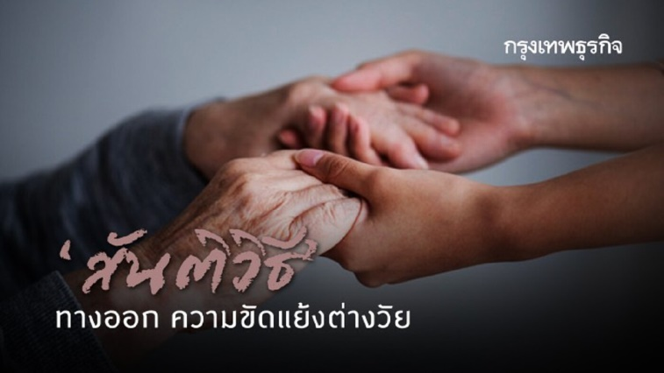    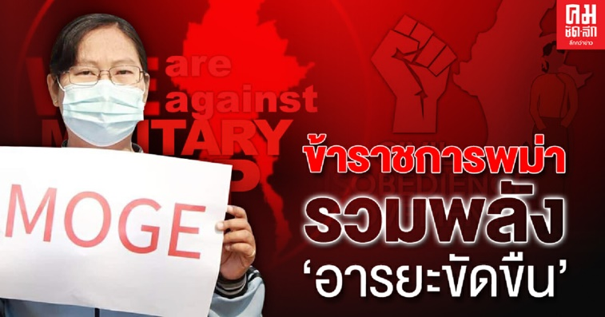  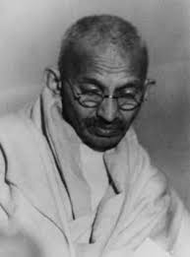  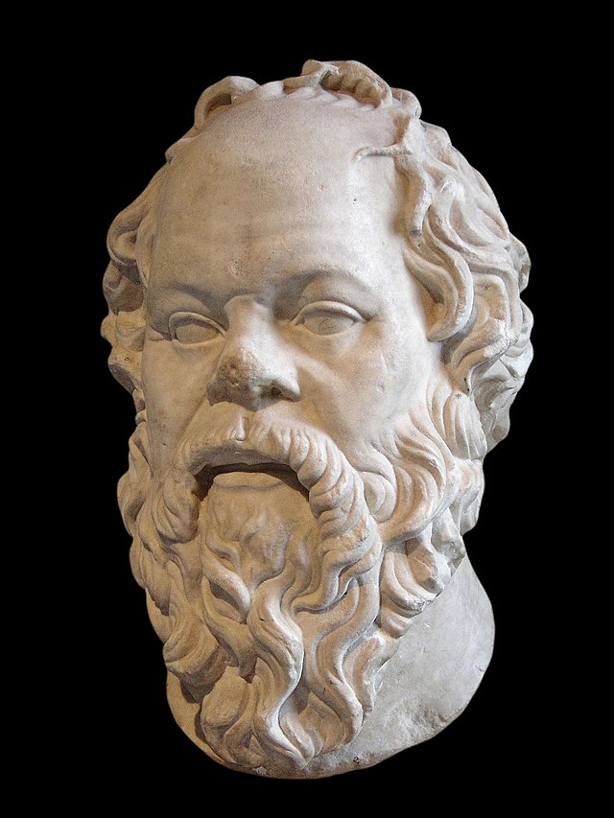  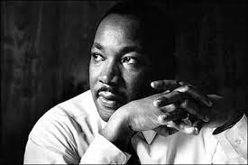  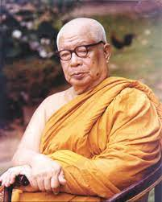  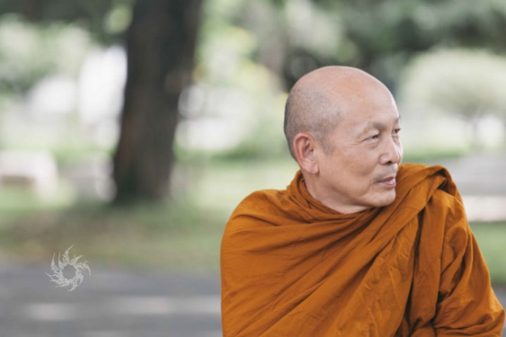  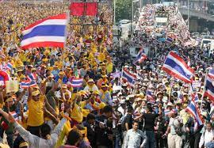  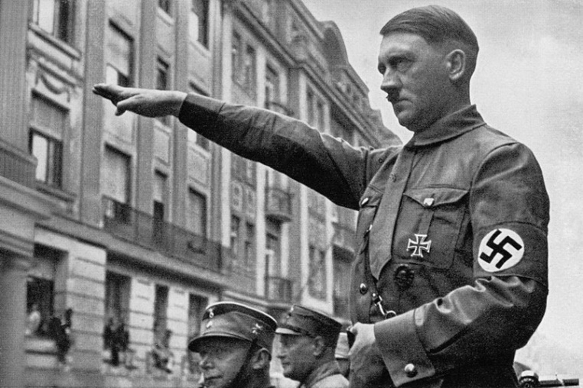 | SCEN _1_ INTRODUCTIO 30 วินาที  Insert ........................  DIALOG  สันติวิธี เป็นกระบวนการตอบโต้กับสถานการณ์ความขัดแย้งในรูปแบบที่ไม่ใช้กำลังทางกายภาพ เพื่อแก้ไขปัญหาความขัดแย้ง ดังนั้น สันติวิธีจึงเป็นการกระทำ หรือการแสดงออกในรูปแบบหนึ่งที่ไม่ใช้ความรุนแรง เช่น การเดินขบวนประท้วง การติดป้ายสัญลักษณ์ การฉีกบัตรเลือกตั้ง เพื่อแสดงเจตนารมณ์ทางการเมือง  การอดหาร การคว่ำบาตรทางเศรษฐกิจ หรือไม่ให้ความร่วมมือในกิจกรรมต่าง ๆ รวมไปจนถึงการเจรจาและการไกล่เกลี่ยกับคู่ขัดแย้ง เป็นต้น  ผู้ที่ใช้สันติวิธีในการแก้ไขความขัดแย้ง จะไม่ต้องการใช้ความรุนแรงและไม่ต้องการทำให้การต่อสู้นั้นมีผู้คนบาดเจ็บหรือเสีย ชีวิต ซึ่งแน่นอนว่าผู้ใช้สันติวิธีจะต้องเป็นผู้ต้องใช้ความกล้าหาญในการชนะใจตนเอง ใช้ความอดทน สามารถควบคุมตนเองได้ และมีความเข้าใจความรักต่อเพื่อนมนุษย์ด้วยกัน  SCEN _2_ INTRODUCTION หลักคิดของสันติวิธี (Non-Violence Concepts)  Insert  DIALOG  หลักคิดของสันติวิธี คือ การไม่ใช้ความรุนแรง เนื่องจากการใช้ความรุนแรงเป็นตัวก่อให้เกิดความแตกแยก และสร้างความเสียหายต่อจิตใจและร่างกายทั้งในส่วนของปัจเจกและส่วนรวม ในการใช้แนวทางสันติวิธีจึงต้องทำความเข้าใจถึงหลักคิดของสันติวิธี ซึ่งสามารถแบ่งออกเป็น 8 ประการ ดังต่อไปนี้  1) ปฏิเสธการใช้ความรุนแรงอย่างสิ้นเชิง เพราะความรุนแรงมีผลเป็นการทำลาย ทำลายทั้งในแง่ของความสัมพันธ์ของคู่กรณีและสถานการณ์ และความรุนแรงจะทำให้ข้อเรียกร้องที่ชอบธรรมของฝ่ายผู้ใช้ความรุนแรงกลายเป็นสิ่งที่ไม่ชอบธรรม ฉะนั้นจะเห็นว่า แม้ว่าจะมีข้อเรียกร้องที่เป็นธรรมเพียงใด หากวิธีการเรียกร้องข้อเรียกร้องนั้นไม่เป็นธรรมก็ไม่สามารถได้รับการตอบสนองจากฝ่ายตรงข้าม  2) โจมตีที่ปัญหา ไม่โจมตีที่ ‘ตัวบุคคล’หลักคิดนี้เป็นการแยก (ปัญหา) ออกจาก (ตัวบุคคล) คือ เมื่อเกิดความขัดแย้งขึ้น สิ่งที่ต้องจัดการกับความขัดแย้งนั้น คือ จัดการที่ (ปัญหา) ไม่โจมตีหรือมุ่งจัดการที่ (ตัวบุคคล) เพราะหากมุ่งโจมตีหรือจัดการที่ตัวบุคคล ความสัมพันธ์จะยิ่งดิ่งต่ำลง เพราะต่างฝ่ายต่างปกป้องตนเองและคิดหาแต่วิธีโจมตีกลับกันไปมา  3) สร้างความสัมพันธ์อันดี ตั้งอยู่บนพื้นฐานของความไว้วางใจต่อกัน (Trust) ซึ่งการสร้างความสัมพันธ์ที่ดีต่อกันนั้น จัดได้ว่าเป็นขั้นตอนสำคัญลำดับต้น ๆ ของการจัดการความขัดแย้ง  ด้วยแนวทางสันติวิธี เพราะหากสัมพันธภาพที่ดีหรือความสัมพันธ์ที่ดีระหว่างกันของคู่กรณีไม่ได้รับการฟื้นฟู คู่กรณีก็จะเกิดความหวาดระแวงต่อคำพูดของอีกฝ่ายมากเสียกว่าการเปิดใจ  ยอมรับฟังอีกฝ่าย จนท้ายที่สุดก็จะทำให้คู่กรณีทั้งสองฝ่ายไม่สามารถเข้าใจกันและกัน และไม่ยอมรับข้อเสนอของกันและกัน  4) ไม่มุ่งเอาชนะกัน แต่สร้างความร่วมมือกัน คู่กรณีจะต้องไม่อยู่บนฐานคิดแบบการเล่นเกมส์ คือ มีฝ่ายแพ้และมีฝ่ายชนะ เพราะหากคิดเช่นนั้น คู่กรณีจะมีแนวโน้มในการใช้วิธีการรุนแรง การบิดเบือนข้อมูล และการหักหลังกัน ซึ่งการกระทำทั้งหมดที่กล่าวมานี้ มีแต่จะทำให้ความขัดแย้งเกิดการขยายตัวและบานปลายมากขึ้น แต่หากคู่กรณีทิ้งวิธีการคิดแบบการเล่นเกมส์ออกไป และหันหน้ามาร่วมมือกัน คิดหาทางออกที่สร้างสรรค์ ก็จะสามารถบรรลุเป้าหมายร่วมกันได้อย่างเต็มที่  5) ตอบสนองความต้องการของทุกฝ่าย โดยส่วนใหญ่แล้ว ความขัดแย้งที่มีความรุนแรงเข้ามาเกี่ยวข้องด้วย เกิดจากการที่ความต้องการขั้นพื้นฐานของคู่กรณีไม่ได้รับการตอบสนอง ดังนั้น ถ้าจะแก้ไขความขัดแย้ง ความต้องการขั้นพื้นฐานของทุกฝ่ายจะต้องได้รับการตอบสนองเสียก่อน ซึ่งจะทำได้บนพื้นฐาน  ของการร่วมมือกัน  6) มองทุกคนมีความเป็นมนุษย์เหมือนกัน มนุษย์ มีครอบครัวที่รัก มีสุข มีทุกข์ มีเจ็บ มีเสียใจเฉกเช่นเดียวกับเรา เราก็จะกระทำรุนแรงต่อเขาได้ยากลำบากขึ้น  7) เน้นทั้งเหตุผลและความรู้สึก การจัดการความขัดแย้ง คือ การจัดการกับวิธีที่ผู้คนคิดและรู้สึก ดังนั้น การใช้เหตุผลเพียงอย่างเดียวในการจัดการความขัดแย้ง เป็นสิ่งที่นักสันติวิธีมองว่า ไม่สามารถแก้ไขปัญหาได้ เนื่องจากการจัดการความขัดแย้งที่ดี ควรต้องใช้ทั้งเหตุผลและความรู้สึกเป็นปัจจัยขับเคลื่อน  8) กล้าและสร้างสรรค์ ความรุนแรงมีแรงผลักดันมาจากความกลัว เช่น กลัวสูญเสียอำนาจ จึงต้องมีการใช้ความรุนแรงในการปกป้องอำนาจของตนไว้ แต่การใช้สันติวิธีนั้นต้องขจัดความกลัวออกไปและจะต้องมีแรงผลักดันมาจากความกล้า คือ ต้องมีความกล้าเผชิญกับความจริง กล้าที่จะตั้งคำถาม กล้าคิด กล้ากำจัดอคติ กล้าที่จะยอมสูญเสียผลประโยชน์บางสิ่งบางอย่าง และกล้าที่จะพูดคุย ซึ่งความกล้าเหล่านี้จะนำพาเราไปสู่การเปิดใจยอมรับการพูดคุยกับอีกฝ่ายอันเป็นการกระทำที่สร้างสรรค์และจำเป็นอย่างมากต่อการจัดการความขัดแย้ง (  โดยสรุป สันติวิธี คือแนวคิดหนึ่งที่เชื่อว่า มนุษย์นั้นมีเหตุผล สามารถเข้าใจ เห็นอกเห็นใจและอยู่ร่วมกับผู้อื่นอย่างสันติได้ ส่วนการแก้ไขความขัดแย้ง หมายถึง การตอบโต้หรือตอบสนองในสถานการณ์ความขัดแย้งหนึ่งๆ และสำหรับการแก้ไขปัญหาความขัดแย้งตามแนวทางสันติวิธี จึงหมายถึง การแก้ไขความขัดแย้งโดยปราศจากการใช้ความรุนแรง ปราศจากอคติ มีเพียงแต่ความกล้า ความร่วมมือ และการมุ่งสร้างความสัมพันธ์อันดีระหว่างกัน  SCEN _3_ INTRODUCTION อารยะขัดขืน  DIALOG  คําว่า “อารยะขัดขืน” เป็นที่รู้ จักในสังคมไทยมากขึ้น ในฐานะของรูปแบบหรือแนวทางในการต่อต้านอํานาจรัฐ อย่างไรก็ตาม เราไม่อาจปฏิเสธได้ว่า สถานการณ์ความขัดแย้งทางการเมืองและสังคมในปัจจุบันมีความซับซ้อนและเกี่ยวข้องกับคนจํานวนมาก ทําให้คนในสังคมเข้าใจความหมายและแนวทางของอารยะขัดขืนที่แตกต่างกัน  “อารยะขัดขืน” ถูกจัดให้เป็นรูปแบบหนึ่งของหลักการต่อสู้โดยปราศจากความรุนแรง (Nonviolent Resistance) หรือการต่อสู้แบบสันติวิธี ซึ่งมี 2 ความหมาย ได้แก่  1. สันติวิธีในการต่อสู้ หรือเรียกร้อง แนวทางในการต่อสู้นี้เป็นแนวทางที่ถูกนํามาใช้ เมื่อเกิดความไม่พอใจหรือมีความเห็นไม่สอดคล้องกับผู้ที่มีอํานาจ มีการดําเนินการในลักษณะของการประท้วง หรือ การเรียกร้อง หรือการต่อสู้โดยการยื่นหนังสือขอเข้าพบ หรือ การชุมนุมกันเพื่อแสดงออกถึงความไม่เห็นด้วย หรือ แสดงออกถึงความคิดเห็นที่แตกต่างจากผู้มีอํานาจโดยสงบ สันติ ไม่มีอาวุธ  2. สันติวิธีในการแก้ปัญหาความขัดแย้ง สําหรับแนวทางนี้เป็นแนวทางที่ใช้ในการแก้ปัญหาหลักจากที่ความขัดแย้งหรือข้อพิพาทเกิดขึ้นแล้ว และพยายามที่จะยุติความขัดแย้ง โดยการใช้แนวทาง ที่สันติ ซึ่งแนวทางที่เด่นชัดที่สุดได้แก่ การเจรจาไกล่เกลี่ย (Negotiation) กันเองระหว่างคู่พิพาท หรือ โดยมีคนกลางซึ่งเป็นบุคคลที่สาม (เป็นบุคคลเพียงคนเดียวหรือหลายคนก็ได้) ช่วยในกระบวนการไกล่เกลี่ย และไม่ได้ทําหน้าที่ตัดสินชี้ขาดแต่จะเป็นผู้กํากับการเจรจาให้ดําเนินไปได้อันจะนําไปสู่ทางออก คือ การยุติความขัดแย้ง  “อารยะขัดขืน” เป็นเรื่องของการขัดขืนอํานาจรัฐ ที่เป็นทั้งเป้าหมายและตัววิธีการอันเป็นหัวใจที่ส่งผลให้การทําให้สังคมการเมืองโดยรวมมีอารยะมากขึ้น การจํากัดอํานาจรัฐโดยพลเมืองด้วยวิธีการอย่างอารยะคือ เป็นไปโดยเปิดเผย ไม่ใช้ความรุนแรง และยอมรับผลตามกฎหมายที่จะเกิดขึ้นกับตัวผู้ใช้ สันติวิธีแนวนี้ เพื่อให้สังคมการเมืองเป็นธรรมขึ้น เคารพสิทธิเสรีภาพของคนมากขึ้น และเป็นประชาธิปไตยยิ่งขึ้น”  แนวคิดของ ชัยวัฒน์ สถาอานันท์ สามารถอธิบายได้ว่า “อารยะขัดขืน” เป็นการใช้สันติวิธีที่มุ่งเปลี่ยนกฎหมาย หรือนโยบายของรัฐบาล โดยต้องการให้สังคมโดยรวมเห็นว่ามีความ อยุติธรรมเกิดขึ้น ลักษณะเด่นของ “อารยะขัดขืน” อยู่ที่การละเมิดกฎหมาย และผู้ละเมิดยอมรับผลของการละเมิดกฎหมาย นั้น ประเด็นสําคัญ คือ เมื่อสังคมเห็นคนดีถูกลงโทษด้วยกฎหมายบ้านเมืองที่ไม่เป็นธรรมจะกระตุ้นให้เกิดสํานึกแห่งความยุติธรรมมากขึ้นในสังคม นําไปสู่การแก้ไขกฎหมาย หรือนโยบายที่ไม่เป็นธรรม ดังนั้น หากผู้ละเมิดกฎหมายไม่ยอมรับโทษตามกฎหมายก็จะมิใช่อารยะขัดขืน  SCEN _4_ INTRODUCTION ตัวอย่างปรากฏการณ์อารยะขัดขืน  INSERT  DIALOG  โสเกรตีส (Socrates: 469-399 B.C.)  โสเกรตีส เป็นนักปรัชญาผู้พยายามสอนให้คนหนุ่มสาวคิด และตั้งคําถามกับสิ่งต่าง ๆ ที่เป็นนามธรรม การสั่งสอนดังกล่าวส่งผลให้เกิดความขัดแย้งกับกลุ่มโสฟิสต์ (กลุ่มที่มีแนวคิดทางการเมืองตรงข้ามกับความคิดพื้นฐานของชาวกรีกอย่างสิ้นเชิง โดยมีแนวคิดว่า ชั่วดีอยู่ที่ตัวเรา อะไรที่เราเห็นว่าดีก็คือดี อะไรที่เราเห็นว่าไม่ดีก็คือไม่ดีใช้อํานาจ และกําลังเป็นเครื่องมือในการปกครอง ผลลัพธ์ คือ ความสุขของผู้ปกครองและความทุกข์ของผู้ถูกปกครอง โดยปรัชญาของกลุ่มโสฟิสต์ได้รับการคัดค้าจากนักปราชญ์กรีกอย่างรุนแรง) และกลุ่มผู้ปกครองในกรุงเอเธนส์ ในที่สุดโสเกรตีส ถูกตัดสินประหารชีวิต จากบทประพันธ์เรื่อง “ไครโต” ของเพลโต โดยเป็นบทสนทนาที่เกิดขึ้นระหว่างโสเกรตีสและไครโต เกี่ยวกับความพยายามของ ไครโต ที่จะช่วยโสเกรตีสให้หนีไปจากเอเธนส์ หรือได้รับโทษที่เบากว่าโดยการขอร้องโสเกรตีส ให้เลิกสั่งสอนประชาชนให้คิดในเชิงปรัชญา ไม่ว่าจะเป็นเรื่องของความดี คุณธรรม ความยุติธรรม ซึ่งข้อห้ามดังกล่าวเป็นสิ่งที่โสเกรตีสมองว่าไม่สอดคล้องกับกฎแห่งคุณธรรมและเสรีภาพ ในขณะเดียวกันโสเกรตีส มองว่าการเป็นพลเมืองคนหนึ่งของเอเธนส์ เขามีหน้าที่ต้องเคารพกฎหมายของรัฐ การที่เขาไม่อาจเลิกสั่งสอนประชาชน เขาเองก็ยอมรับว่าได้กระทําผิดกฎหมายบ้านเมือง ดังนั้น เขาย่อมต้องยอมรับโทษต่อความผิดต่อกฎหมายที่เขาได้ละเมิด แม้กฎหมายนั้นจะไม่เป็นธรรมก็ตาม  มหาตมะ คานธี (Mohandas K. Gandhi : 1869-1948)  มหาตมะ คานธี ผู้นําการเคลื่อนไหวเพื่อต่อต้านอังกฤษในอินเดีย แนวทางการต่อสู้ของคานธี เรียกว่า “สัตยาเคราะห์”  หมายถึง การไม่ให้ความร่วมมือกับรัฐโดยสันติวิธี มีหลักพื้นฐานมา  จากหลักแห่งความรัก (Law of Love) เป็นการไม่ให้ความร่วมมือ กับผู้ทรงอํานาจที่กระทําผิด เพื่อมิให้การกระทําผิดของพวกเขาเหล่านั้นได้รับการขับเคลื่อนต่อไป ตามแนวคิดของคานธีสัตยาเคราะห์เป็นการรวมเอาอารยะขัดขืน กับการไม่ให้ความร่วมมือเข้าด้วยกัน  คานธี เน้นยํ้าว่าตามหลักสัตยาเคราะห์ นอกจากจะไม่ทําร้ายผู้อื่นให้บาดเจ็บแล้ว ผู้กระทําสัตยาเคราะห์ต้องเอาชนะคู่ปรปักษ์ด้วยการรับความเจ็บปวดจากการกระทําและผลที่เกิดขึ้นเอง คานธี อธิบายถึงความแตกต่างอย่างชัดเจนระหว่างการเป็นผู้กระทําอารยะขัดขืน กับการเป็นผู้ที่ไม่เคารพกฎหมาย หรือนัก  อนาธิปไตย (Anarchist) คานธี กล่าวว่า “อารยะขัดขืนต้องไม่มีการละเมิดกฎหมายมากเกินไปกว่ากฎหมายที่เป็นกฎหมายซึ่งไร้  ศีลธรรม” การกระทําอารยะขัดขืนจึงเป็นเรื่องโดยเฉพาะของการ  ต่อสู้เรียกร้องต่อกฎหมาย หรือนโยบายของรัฐที่ไม่เป็นธรรม คานธีมองว่าการที่จะกระทําอารยะขัดขืนได้นั้น ผู้กระทําต้องเป็นผู้ ที่สามารถควบคุมตัวเองได้โดยไม่ใช้วิธีแห่งความรุนแรง แต่จะใช้หลักความไม่รุนแรงหรือ “อหิงสา” (Ahimsa) หมายถึง การไม่ก่อให้เกิดการฆ่า หรือการบาดเจ็บอย่างรุนแรง แต่ถ้าไม่สามารถหลีกเลี่ยงความรุนแรงได้ ผู้กระทําอารยะขัดขืนต้องเป็นผู้ที่ยอมรับความเจ็บปวด  มาร์ติน ลูเธอร์ คิง จูเนียร์ (Martin Luther King JR. :  1929-1968)  คิง เป็นตัวอย่างของการต่อสู้กับความไม่เป็นธรรมในกรอบของระบอบประชาธิปไตยโดยใช้แนวทางอารยะขัดขืนที่ชัดเจนที่สุด จุดยืนของคิง ในการต่อสู้โดยใช้อารยะขัดขืนคือ “จิตสํานึกทางศีลธรรม” (moral Conscience) ซึ่งสะท้อนออกมาอย่างชัดเจนจากปาฐกถาของเขาเรื่อง “Love, law and Civil Disobedience” โดยคิงกล่าวว่า “ข้าพเจ้ายอมรับว่าปัจเจกบุคคลผู้ซึ่งไม่ปฏิบัติตามกฎหมาย ผู้ที่จิตสํานึกของเขาบอกกับตนเองว่ากฎหมายไม่เป็นธรรม และเป็นผู้ที่ยอมรับการลงโทษจากการฝ่าฝืนกฎหมายด้วยการติดคุก จนกระทั่งกฎหมายที่ไม่เป็นธรรมได้รับการแก้ไข เขาเหล่านั้นกําลังแสดงออกซึ่งความเคารพสูงสุดที่มีต่อกฎหมาย”  คิง เป็นนักต่อสู้เพื่อสิทธิที่เท่าเทียมกันของประชาชนผิวดําในสหรัฐอเมริกา โดยใช้วิธีการอารยะขัดขืนเชิงสันติวิธี เช่น การนั่งประท้วง (Sit-in) การเดินทางเพื่อสันติภาพ (Freedom ride) เขาเชื่อในหลักการต่อสู้ที่ปราศจากความรุนแรงว่าจะนําไปสู่การเปลี่ยนแปลงทางการเมืองและสังคมที่ยิ่งใหญ่ โดยได้แรงบันดาลใจจากโสเกรตีส ธอโร และคานธี การต่อสู้ของคิง เน้นยํ้าถึงความรักและการให้อภัยต่อผู้ที่ไม่เข้าใจและเป็นผู้ที่สร้างความ อยุติธรรมให้เกิดขึ้นในสังคม นอกเหนือจากการต่อสู้เชิงสันติวิธีแล้ว คิงยังให้ความสําคัญการแก้ไขเยียวยาเพื่ออนาคต ไม่ใช่การแก้ไขเพื่อการล้างแค้น ซึ่งมีความเป็นอารยะอย่างสูงส่งทั้งในแง่ของเป้าหมายและแนวทางในการดําเนินการในเชิงสันติวิธี  SCEN _5_ INTRODUCTION แนวทางการสงเสริมสันติภาพตามแนวคิดของทานพุทธทาสภิกขุ  INSERT  DIALOG  ทานพุทธทาสภิกขุ  ท่านพุทธทาสภิกขุ มีนามเดิมว่า เงื่อม นามสกุล พานิช เกิดเมื่อปี พ.ศ. 2449 บิดาของท่านมีเชื้อสายจีน ประกอบอาชีพค้าขายของชำ เฉกเช่นที่ชาวจีนนิยมทำกันทั่วไป แต่อิทธิพลที่ท่านได้รับจากบิดากลับเป็นเรื่องของความสามารถทางด้านกวี และทางด้านช่างไม้ ซึ่งเป็นงานอดิเรกที่ชื่นชอบของบิดา  ส่วนอิทธิพลที่ได้รับจากมารดา คือ ความสนใจในการศึกษาธรรมะอย่างลึกซึ้ง อุปนิสัยที่เน้นเรื่องความประหยัด ความละเอียดลออในการใช้จ่ายและการทำทุกสิ่งให้ดีที่สุด และต้องทำให้ดีกว่าครูเสมอ ท่านได้เรียนหนังสือถึงชั้น ม. 3 แล้วต้องออกมาค้าขายแทนบิดาซึ่งเสียชีวิตด้วยโรคลมปัจจุบัน  สันติภาพในแนวคิดของทานพุทธทาสภิกขุเปนทางเลือกหนึ่งสําหรับมนุษยและสังคม ซึ่งทานพุทธทาสภิกขุไดเสนอแนวทางการสงเสริมสันติภาพในแนวคิดของทานไว้ 2 สวนดวยกัน  ไดแก สวนปจเจกบุคคลกับสวนสังคม ดังมีรายละเอียดดังตอไปนี้  SCEN _6_ INTRODUCTION แนวทางการสงเสริมสันติภาพตามแนวคิดของพระไพศาล วิสาโล  INSERT  DIALOG  พระไพศาล วิสาโล  นามเดิม คือ “อั้งยี่” ที่คนในครอบครัวเรียกขาน แต่สำหรับกลุ่มเพื่อนและบุคคลภายนอกจะเรียกขานตามรูปร่างที่บอบบางของท่านว่า “เตี้ย” เมื่ออกบวชท่านได้ชื่อใหม่ในฐานะพุทธบุตรว่า “วิสาโล” ซึ่งเป็นฉายาที่ได้รับตามพุทธบัญญัติ  แนวคิดของ พระไพศาล วิสาโล ก่อนที่จะเข้ามาอุปสมบทในพระพุทธศาสนากล่าวได้ว่า ท่านได้รับอิทธิความคิดทางการเมืองมาตั้งแต่ในระดับชั้นมัธยมศึกษาตอนปลายซึ่งเป็นช่วงสงครามโลกครั้งที่ 2 ต่อมาท่านได้เข้าร่วมค่ายอาสาสมัครอยู่เนือง ๆ และเมื่อเข้าศึกษาในมหาวิทยาลัยธรรมศาสตร์ท่านก็เพิ่มความสนใจเรื่องราวทางการเมืองมากขึ้น  นอกจากนั้น ท่านยังได้รับอิทธิพลความคิดทางการเมืองในช่วงเหตุการณ์ 6 ตุลาคม พ.ศ. 2519 โดยได้เข้าร่วมกับเพื่อนขับไล่ จอมพลถนอม กิตติขจร อดีตนายกรัฐมนตรี ที่ขอลี้ภัยทางการเมืองในเหตุการณ์ 14 ตุลาคม พ.ศ. 2516 ซึ่งขอกลับเข้าประเทศไทย  หลังจากท่านได้อุปสมบทใน ปี พ.ศ. 2526 และมาปฏิบัติธรรมอยู่ที่วัดป่าสุคะโต กับหลวงพ่อคำเขียน สุวณฺโณ ซึ่งป็นวัดป่าสงบสุข ท่านได้ช่วยงานหลวงพ่อคำเขียนช่วยทำสหกรณ์ข้าวเพื่อช่วยเหลือชาวบ้าน จากการที่ท่านได้เห็นพวกนายทุนเข้ามาตัดต้นไม้ทำลายป่า ท่านจึงได้หารือกับพระลูกวัดด้วยกันในการเดินหน้าดูแลรักษาผืนป่า โดยได้ร่วมมือกับคณะสงฆ์วัดป่ามหาวันที่ตั้งอยู่บนภูหลงห่างออกไปราว 10 กิโลเมตร ในการร่วมดูแลปกป้องอนุรักษ์ป่าภูหลง นอกจากนี้ ยังชักชวนชาวบ้านจัดกิจกรรมปลูกป่า เพื่อให้เป็นป่าสมบูรณ์ซึ่งจะทำให้เป็นแหล่งอาหารและแหล่งสมุนไพรให้ชาวบ้านได้และเป็นแหล่งเรียนรู้เรื่องการดูนกให้กับเยาวชนในท้องถิ่น ซึ่งในเวลาต่อมาชาวบ้านได้เห็นประโยชน์ในการมีป่ามากขึ้น ท่านได้พยายามสร้างปฏิสัมพันธ์กับชาวบ้านเพื่อหาแนวร่วมในการดูแลและอนุรักษ์ผืนป่า โดยเป็นผู้นำให้ชาวบ้าน คอยให้ความรู้ความเข้าใจแก่ชาวบ้านด้วยการเทศนาอบรมสั่งสอนจนถูกเรียกขานว่าเป็นพระเอ็นจีโอนับแต่นั้นเรื่อยมาโดยใช้วิธีการ “สันติวิธี”หรือการไม่ใช้วิธีการรุนแรงเป็นแนวทาง  SCEN _7_ INTRODUCTION รูปแบบของสันติวิธี  INSERT  DIALOG  สันติวิธีไว้ว่ามีอยู่ 2 ลักษณะ คือ (1) สันติวิธีในการต่อสู้เรียกร้องให้ได้มาในสิ่งที่ต้องการ และ (2) สันติวิธีในการแก้ปัญหาความขัดแย้ง ดังต่อไปนี้  1. สันติวิธีในการต่อสู้หรือเรียกร้อง คือ แนวทางในการต่อสู้เป็นแนวทางที่ถูกนำมาใช้เมื่อเกิดความไม่พอใจหรือมีความเห็นไม่สอดคล้องกับผู้มีอำนาจ มีการดำเนินการในลักษณะของการประท้วง หรือการเรียกร้อง หรือการต่อสู้โดยการยื่นหนังสือขอเข้าพบ หรือการชุมนุมกันเพื่อแสดงออกถึงความไม่เห็นด้วย หรือแสดงออกถึงความคิดเห็นที่แตกต่างจากผู้มีอำนาจโดยสงบสันติ ไม่มีอาวุธ การต่อสู้ในแนวทางนี้อาจจะเรียกอีกอย่างหนึ่งว่ากระบวนการเรียกร้อง หรือ ไม่เชื่อฟังที่ไม่ใช้ความรุนแรง หรือที่เรียกว่า การดื้อแพ่ง หรือ อารยะขัดขืน  2. สันติวิธีในการแก้ปัญหาความขัดแย้ง แนวทางนี้เป็นแนวทางที่ใช้ในการแก้ปัญหาหลังจากที่ความขัดแย้งหรือข้อพิพาทเกิดขึ้นแล้วและพยายามที่จะยุติความขัดแย้ง โดยการใช้แนวทางที่สันติ ซึ่งแนวทางที่เด่นชัดที่สุดก็ คือการเจรจาไกล่เกลี่ยระหว่างคู่พิพาทหรือโดยมีคนกลางซึ่งเป็นบุคคลที่สาม ช่วยให้กระบวนการเจรจาไกล่เกลี่ย แต่ไม่ได้ทำหน้าที่ตัดสินชี้ขาด เพื่อยุติความขัดแย้งหรือเพื่อให้ได้ข้อตกลงร่วมกัน  SCEN _8_ INTRODUCTION การจัดการความขัดแย้งด้วยสันติวิธี 3 วิธี  INSERT  DIALOG  การจัดการความขัดแย้งด้วยสันติวิธีมี 3 วิธีคือ  1. การป้องกันไม่ให้ความขัดแย้งกลายเป็นความรุนแรงด้วยความโปร่งใส เน้นกระบวนการมีส่วนร่วมของฝ่ายต่าง ๆ อย่างแท้จริง แนวทางปฏิบัติข้อนี้ประกอบด้วยเกณฑ์เชิงปฏิบัติ 2 ประการ คือ (1) ความโปร่งใส หมายถึง การสร้างความไว้วางใจซึ่งกันและกันของคนในชาติโดยปรับปรุงกลไกการทำงานขององค์กรทุกองค์กรให้มีความโปร่งใส เป็นเกณฑ์เชิงปฏิบัติเพื่อฟื้นคืนความไว้วางใจในสังคม และ (2) การมีส่วนร่วม หมายถึง การเปิดโอกาสให้ประชาชนมีส่วนร่วมรับรู้และเสนอความคิดเห็นในการตัดสินใจปัญหาที่สำคัญของประเทศ ไม่ว่าจะด้วยการแจ้งความเห็น การไต่สวนสาธารณะ การประชาพิจารณ์ การแสดงประชามติหรืออื่น ๆ  ดังนั้น การมีส่วนร่วมจึงเป็นการกระจายโอกาสให้ประชาชนมีส่วนร่วมทางการเมืองและการบริหารเกี่ยวกับการตัดสินใจในเรื่องต่าง ๆ ทั้งการจัดสรรทรัพยากรของชุมชนและของชาติซึ่งจะส่งผลกระทบต่อวิถีชีวิตความเป็นอยู่ของประชาชน โดยการใช้ข้อมูลแสดงความคิดเห็น ให้คำแนะนำปรึกษาร่วมกันตลอดจนการควบคุมโดยตรงจากประชาชนเพื่อสร้างความร่วมมือระหว่างฝ่ายต่าง ๆ ที่ขัดแย้งกัน  2. การจัดการความขัดแย้งที่เกิดขึ้นแล้วด้วยการเคารพสิทธิของประชาชน และให้มีการสื่อสารสองทางระหว่างฝ่ายต่าง ๆ บนพื้นฐานของความเสมอภาค ปราศจากอคติและความเกลียดชังเพื่อให้การจัดการความขัดแย้งมีความคิดหน้าอย่างสร้างสรรค์ การสื่อสารสองทางจึงมีลักษณะที่ผู้ขัดแย้งสามารถมีปฏิสัมพันธ์ในเชิงแลกเปลี่ยนเรียนรู้ระหว่างกัน ทั้งในเรื่องข้อมูล การแสวงหาข้อตกลงร่วมกันที่เป็นธรรม เพราะเมื่อเกิดความขัดแย้งขึ้นคู่กรณีมักคิดว่าตนถูกและอีกฝ่ายผิดเสมอ  3. จัดการความขัดแย้งที่กำลังจะกลายเป็นความรุนแรงโดยอาศัยบุคลากรที่มีทัศนคติต่อคู่ขัดแย้งอย่างฉันมิตร มีความเข้าใจเรื่องสันติวิธีอย่างชัดเจน และมีทักษะในการเผชิญกับความขัดแย้งการปฏิบัติข้อนี้ตระหนักถึงระดับของสถานการณ์ที่จะต้องได้รับการแก้ไข โดยมีการกำกับที่ดีและมีรูปแบบการเผชิญเหตุที่จะไม่ใช้ความรุนแรง นอกจากนี้ การเยียวยาหรือติดตามผลความขัดแย้งก็เป็นเรื่องสำคัญ โดยเยียวยาผู้แผลด้วยความใจกว้างของผู้ชนะหรือเยียวยาซึ่งกันและกันเพื่อคืนสันติสู่จิตใจผลเสียที่เกิดจากความขัดแย้งจะได้หมดไป  SCEN _9_ INTRODUCTION  INSERT  DIALOG  Dialog  การสร้างสันติภาพเป็นหน้าที่ของทุกคนที่จะต้องช่วยกันแสวงหาแนวทางในการสร้างสันติภาพ ดังนี้  1. ความร่วมมือระหว่างประเทศและระหว่างประชาชน  ความร่วมมือระหว่างประเทศทั้งในและระดับภูมิภาคและระดับโลกอาจช่วยลดความขัดแย้งได้ในระดับหนึ่ง ดังเช่น ความพยายามขององค์การสหประชาชาติที่พยายามแก้ไขปัญหาวิกฤติในตะวันออกกลาง เช่น การสู้รบระหว่างปาเลสไตน์กับอิสราเอล ที่เกิดขึ้นระหว่าง ค.ศ. 1948-1973 และการฟื้นฟูและสร้างสันติภาพในประเทศอิรักเมื่อ ค.ศ. 2004 เป็นต้นมา เป็นต้น  2. การสร้างกระแสความคิดในการรักษาสันติภาพ การสร้างกระแสความคิดในด้านนี้ คือ การเผยแพร่อุดมการณ์ในด้านสันติภาพและต่อต้านความรุนแรงทุกรูปแบบ ดังเช่น ที่จังหวัดฮิโรชิมาและนางาซากิจ ประเทศญี่ปุ่น ซึ่งเป็นเมืองที่ถูกทิ้งระเบิดปรมาณูในสงครามโลกครั้งที่สองนั้นในทุก ๆ ปีจะมีชาวญี่ปุ่นและชาวต่างชาติเดินทางมาชุมนุมที่อนุสรณ์สถาน เพื่อระลึกถึงวันที่เมืองนี้ถูกทิ้งระเบิด การแสดงออกของคนเหล่านั้นไม่ใช่เป็นการเคียดแค้นที่เมืองถูกทิ้งระเบิดแต่เป็นการชุมนุมเพื่อต่อต้านสงครามและสนับสนุนการรักษาสันติภาพ  3. ส่งเสริมให้ประชาชาติยอมรับในความหลากหลาย ความขัดแย้งระหว่างเชื่อชาติ ศาสนาและวัฒนธรรม โดยพื้นฐานมักเกิดจากความคิดที่ไม่ยอมรับหรือกีดกันผู้อื่น เพราะคิดว่าเชื้อชาติ ศาสนาและวัฒนธรรมของตนดีที่สุด จึงไม่ยอมรับคนที่มีเชื่อชาติ นับถือศาสนาและมีวัฒนธรรมของคนอื่นที่แตกต่างจากตน ซึ่งอาจก่อให้เกิดสงครามขึ้นได้ดังเช่น สงครามคูเสดระหว่าง ค.ศ. 1061-1291 หรือการที่อดอฟ ฮิตเลอร์ ผู้นำเยอรมนีสั่งให้สังหารชาวยิวเพราะความเกลียดชังและหลงผิด คิดว่าเชื่อชาติอารยันของตนมีความเจริญกว่าเชื้อชาติอื่น แต่ถ้าได้มีการส่งเสริมให้ประชาชาติยอมรับในความหลากหลายที่รวมไปถึงเชื้อชาติ ศาสนาและวัฒนธรรม ย่อมก่อให้เกิดความเข้าใจอันดีต่อกัน ทำให้สามารถร่วมมือกับผู้อื่นเพื่อรักษาสันติสุขให้แก่โลก แนวความคิดในเรื่องการยอมรับความหลากหลายนี้ ทำได้โดยการฝึกฝนตนเองอยู่เสมอ ซึ่งจะเป็นแนวทางหนึ่งในการสร้างความสุขให้กับตนเองของสังคมเพราะเราไม่สามารถจะทำให้ผู้อื่นเป็นเหมือนตัวเราได้อย่างที่เราต้องการเช่นเดียวกับที่ผู้อื่นไม่อาจทำให้เราเหมือนกับเขาดังที่เขาต้องการ การสร้างความเข้าใจผู้อื่นที่มีความแตกต่างจากเรา จึงเป็นแนวทางสำคัญในการแสวงหาสันติภาพ  4. การนำคำสั่งสอนในศาสนามาปฏิบัติ ศาสนาสำคัญในโลกล้วนสร้างบรรทัดฐานที่ทำให้สังคมมีความสงบสุข ดังนั้น ศาสนาสำคัญของโลก จึงเห็นคุณค่าของสันติภาพ ดังเช่น พระพุทธศาสนาได้สอนเรื่องการมองคนในสังคมว่าเป็นเพื่อนร่วมทุกข์มีการเกิด แก่ เจ็บ ตายด้วยกันทั้งสิ้น ผู้คนจึงควรมีเมตตาและมีขันติธรรมในการอยู่ร่วมกัน

